TUẦN 4
Bài 08: LUYỆN TẬP CHUNG (T2)
Thứ hai, ngày 25/9/2025
I. YÊU CẦU CẦN ĐẠT:
1. Kiến thức, kĩ năng :
- Thực hiện được phép nhân, phép chia trong bảng đã học
- Thực hiện được tính nhẩm phép nhân, phép chia với (cho) 1.
2. Năng lực, phẩm chất :
- Phát triển năng lực lập luận, tư duy toán học và năng lực giao tiếp toán học
- Năng lực tự chủ, tự học: lắng nghe, trả lời câu hỏi, làm bài tập.
- Năng lực giải quyết vấn đề và sáng tạo:tham gia trò chơi, vận dụng.
- Năng lực giao tiếp và hợp tác: hoạt động nhóm.
- Phẩm chất nhân ái: Có ý thức giúp đỡ lẫn nhau trong hoạt động nhóm để hoàn thành nhiệm vụ.
II. ĐỒ DÙNG DẠY HỌC
1. GV: Máy tính; máy chiếu; bài giảng điện tử bài tập đọc, phiếu Bt bài 4.
2. HS: SGK, vở Toán.

III. CÁC HOẠT ĐỘNG DẠY HỌC CHỦ YẾU
Hoạt động của GV | Hoạt động của HS
1.Khởi động(3p)  - GV cho HS làm bảng con để khởi động bài học.  + Đặt tính rồi tính: 57 + 71; 456 -328  - GV Nhận xét, tuyên dương.  - GV dẫn dắt vào bài mới  2. Luyện tập: (28p)  Bài 1. Tính nhẩm  - GV cho HS nêu yêu cầu  - GV cho làm vở.  a) 2x1=; 3 x1=; 4 x 1=; 5 x 1=  b) 2 : 1=; 3 :1 = ; 4: 1 =; 5 : 1=  - GV nhận xét, tuyên dương.  - GV chốt : Số nào nhân với 1 cũng bằng chính số đó.Số nào chia cho 1 cũng bằng chính số đó.  Bài 2: Tính( theo mẫu)  - GV cho HS nêu yêu cầu, đọc mẫu  - GV cho làm vở.  - Các nhóm trình bày kết quả, nhận xét lẫn nhau.  - GV Nhận xét, tuyên dương.  Bài 3: Số?  - GV cho HS nêu yêu cầu  - GV cho HS làm bài tập vào phiếu.  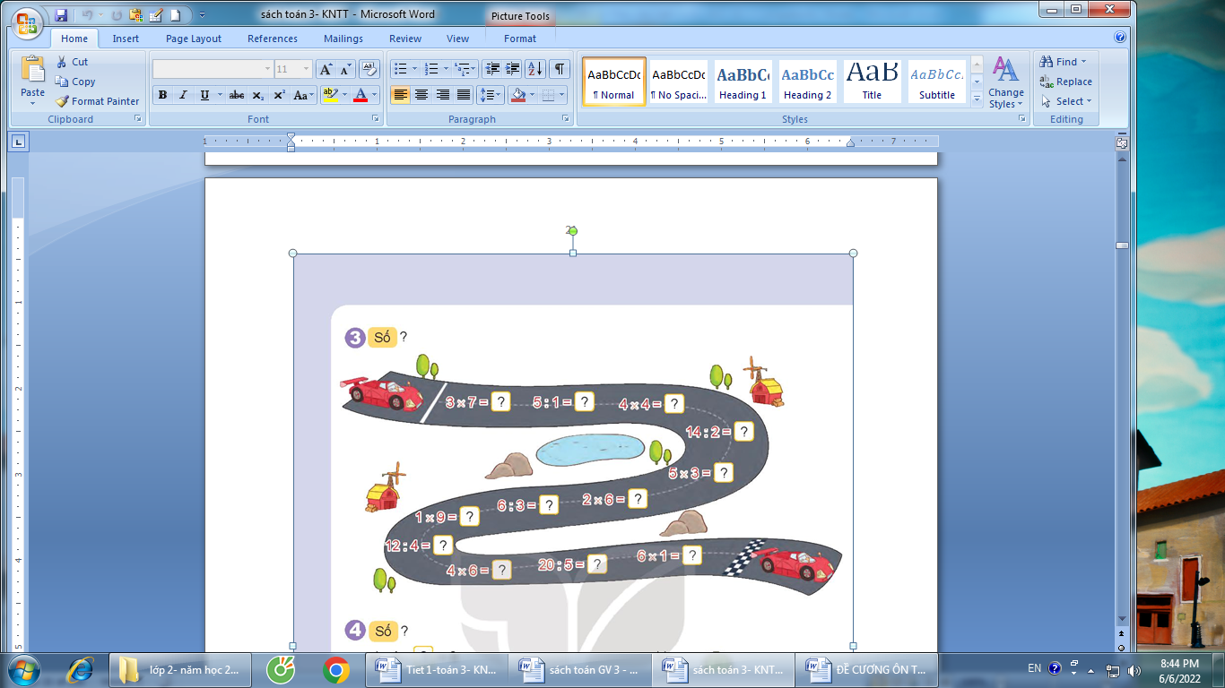  - HS nêu kết quả, HS nhận xét lẫn nhau.  - GV nhận xét, tuyên dương.  Bài 4. Số?  - GV cho HS nêu yêu cầu  - HS làm việc vào phiếu học tập .  a)  b) GV dành cho HS khá ,giỏi  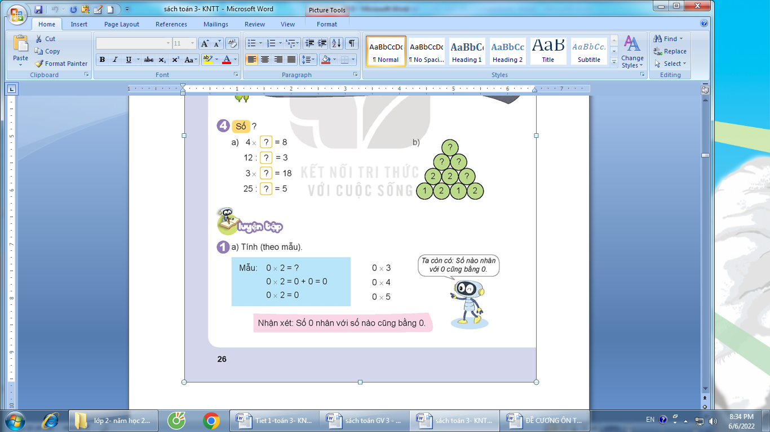  GV HS quan sát “tháp số”  - HS trình bày kết quả, nhận xét lẫn nhau.  - GV Nhận xét, tuyên dương.  3. Vận dụng(4p)  - GV tổ chức vận dụng bằng các hình thức như trò chơi, hái hoa,...sau bài học để học sinh nhận biết phép nhân, phép chia với (cho) 1.  1 x 1 = ? 6 : 1 =?  1 x 2 = ? 5 : 1 =?  1 x 3 = ? 4 : 1 =?  - Nhận xét, tuyên dương | - HS làm bảng con  - HS làm và nêu cách làm  - HS lắng nghe.  - 1 HS nêu yêu cầu  - Cá nhân làm vào vở.  Kết quả:  a) 2 x 1 = 2 3 x 1 = 3  4 x 1 = 4 5 x 1 = 5  b) 2 : 1 =2 3 : 1 = 3  4 : 1 = 4 5 : 1 = 5  - HS lắng nghe.  - HS nhắc lại  - 2 HS nêu và đọc mẫu  - HS làm vào vở.  1 x 3 = 1 + 1 + 1=3  1 x 3 = 3  1 x 4 = 1 + 1 +1 + 1=4  1 x 4 = 4  1 x 5 = 1 =1+1 +1 +1 +1=5  1 x 5 =5  1 x 6 = 1 + 1 +1 +1 +1 +1 =6  1 x 6 =6  - 1 HS nêu:  - HS làm việc theo nhóm  - HS nêu từng phép tính.  - HS lắng nghe.  - 1 HS nêu:  - HS làm việc cá nhân.  - Kết quả:  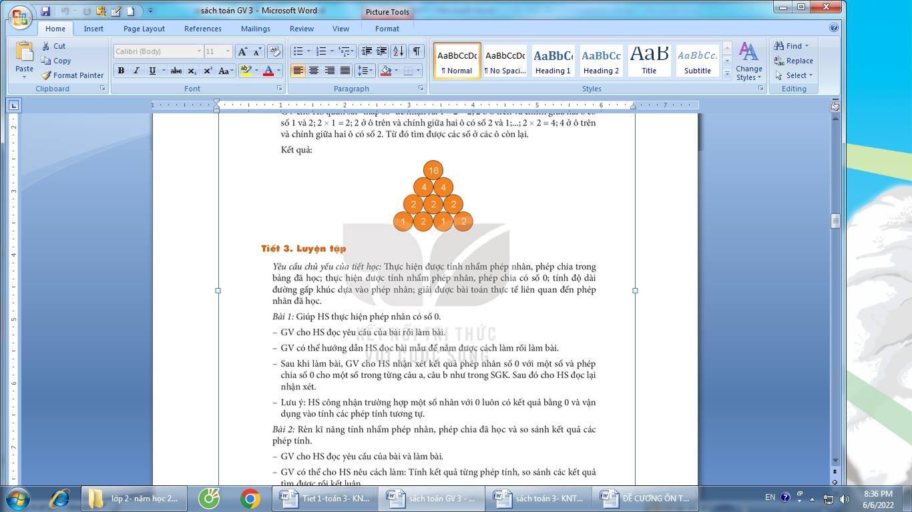  - HS nhận xét lẫn nhau.  - HS tham gia để vận dụng kiến thức đã học vào thực tiễn.  + HS trả lời:  1 x 1 = 1 6 : 1 =6  1 x 2 = 2 5 : 1 =5  1 x 3 = 3 4 : 1 =4
IV. ĐIỀU CHỈNH SAU TIẾT HỌC (Nếu có)
…………………………………………………………………………………………………………………………………………………………………………………………………...
~•~•~~•~•~~•~•~~•~•~•~•~•~•~•~•~
LUYỆN TOÁN
ÔN LUYỆN
Thứ hai, ngày 25/9/2023
I. YÊU CẦU CẦN ĐẠT:
1. Kiến thức, kĩ năng :
- Củng cố cách thực hiện tính nhẩm phép nhân, phép chia trong bảng đã học
- Thực hiện được tính nhẩm phép nhân , phép chia có số 0.
- Củng cố cách tính độ dài đường gấp khúc dựa vào phép nhân.
2. Năng lực, phẩm chất :
- Năng lực tự chủ, tự học: lắng nghe, trả lời câu hỏi, làm bài tập.
- Năng lực giải quyết vấn đề và sáng tạo:tham gia trò chơi, vận dụng.
II.ĐỒ DÙNG DẠY HỌC
1. GV: Vở bài tập Toán; Bảng phụ BT 2
2. HS: Vở bài tập Toán

III. CÁC HOẠT ĐỘNG DẠY HỌC CHỦ YẾU
Hoạt động của GV | Hoạt động của HS
1. Khởi động (3p)  - HS làm bảng con để khởi động bài học.  2 x = 12 12 : = 6  1 x = 5 25 : = 5  - GV Nhận xét, tuyên dương.  - GV dẫn dắt vào bài mới  2. Luyện tập (29p)  * Hoạt động 1: GV giao BT cho HS làm bài.  * Hoạt động 2: Chữa bài:  - GV gọi HS chữa lần lượt các bài:  Bài 1. Tính(theo mẫu)  => Gv chốt:  Số 0 nhân với số nào cũng bằng 0  Số 0 chia cho số nào khác 0 cũng bằng 0  - GV nhận xét, tuyên dương.  Bài 2: Nối 2 phép tính có cùng kết quả?  - GV cho HS nêu yêu cầu  - GV chia nhóm 2, các nhóm làm việc vào vbt.  - GV Nhận xét, tuyên dương.  Bài 3: Giải bài toán có lời văn.  - GV cho HS đọc đề toán, tìm hiểu đề bài (cho biết gì? hỏi gì? Phải làm phép tính gì?  Bài 4. Tính độ dài đường gấp khúc ABCDE  - GV cho HS nêu yêu cầu  - GV gợi ý cho HS đường gấp khúcABCDE  - GV cho làm vbt  - YCHS trình bày kết quả, nhận xét lẫn nhau.  Bài 5. Số?  - GV cho HS nêu yêu cầu  - GV chia nhóm 2, các nhóm làm việc vào vbt.  - Các nhóm trình bày kết quả, nhận xét lẫn nhau.  - GV nhận xét tuyên dương.  3. Vận dụng (3p)  - GV tổ chức vận dụng bằng các hình thức như trò chơi, hái hoa,...sau bài học để HS nhận biết dược Thực hiện được tính nhẩm phép nhân, phép chia với 0:  0 x 2 = 0 x 3 =  0 : 3 = 0: 3 =  - Nhận xét, tuyên dương | - HS làm bảng con  - HS nêu kết quả  - HS lắng nghe.  - Hs làm bài  - HS làm việc cá nhân  - HS nêu kết quả  a) 0 x 6 =0 ; 0 x 4 =0 ;0 x 7 =0  b) 0 x 2= 0 0 x 8= 0  0 x 5 = 0 0 x 9 = 0  0 : 2 = 0 0 : 8 = 0  0 : 5 = 0 0 : 9 = 0  - HS trả lời.  - HS đọc đề bài  - HS làm việc nhóm 2  -Trình bày trước lớp  - HS nêu YC  - HS làm VBT  - HS trình bày – nhận xét.  - HS làm vào vbt  - HS nêu yêu cầu  - HS làm vào vbt  - HS tham gia để vận dụng kiến thức đã học vào thực tiễn.  - HS trả lời
IV. ĐIỀU CHỈNH SAU TIẾT HỌC (Nếu có)
…………………………………………………………………………………………………………………………………………………………………………………………………...
~•~•~~•~•~~•~•~~•~•~•~•~•~•~•~•~
Bài 08: LUYỆN TẬP CHUNG (T3)
Thứ ba, ngày 26/9/2023
I. YÊU CẦU CẦN ĐẠT:
1. Kiến thức, kỹ năng :
- Thực hiện được tính nhẩm phép nhân, phép chia trong bảng đã học
- Thực hiện được tính nhẩm phép nhân , phép chia có số 0.
- Tính độ dài đường gấp khúc dựa vào phép nhân.
- Giải được bài toán thực tế liên quan đến phép nhân đã học.
2. Năng lực , phẩm chất :
- Phát triển năng lực lập luận, tư duy toán học và năng lực giao tiếp toán học
- Năng lực tự chủ, tự học: lắng nghe, trả lời câu hỏi, làm bài tập.
- Năng lực giải quyết vấn đề và sáng tạo:tham gia trò chơi, vận dụng.
- Năng lực giao tiếp và hợp tác: hoạt động nhóm.
- Phẩm chất nhân ái: Có ý thức giúp đỡ lẫn nhau trong hoạt động nhóm để hoàn thành nhiệm vụ.Phẩm chất chăm chỉ: Chăm chỉ suy nghĩ, trả lời câu hỏi; làm tốt các bài tập.
II.ĐỒ DÙNG DẠY HỌC
1. GV: Máy tính; máy chiếu; bài giảng điện tử bài tập đọc, phiếu bt bài 2
2. HS: SGK, vở Toán.

III. CÁC HOẠT ĐỘNG DẠY HỌC CHỦ YẾU
Hoạt động của GV | Hoạt động của HS
1. Khởi động:(5p)  - GV gọi HS lên bảng làm bài để khởi động bài học.  4 x = 12 12 : = 6  3 x = 15 25 : = 5  - GV Nhận xét, tuyên dương.  - GV dẫn dắt vào bài mới  2. Luyện tập: (27p)  Bài 1. Tính( theo mẫu)  - GV cho HS nêu yêu cầu và đọc mẫu  - GV cho làm vở.  a) 0 x 3 =; 0 x 4=; 0 x 5 =  b) 0 x 6= 0 x 7= 0 x 8 = 0 x 9 =  0 : 6= 0 : 7 = 0 : 8= 0 : 9 =  -HS trình bày kết quả, nhận xét lẫn nhau.  GV nhận xét :  Số 0 nhân với số nào cũng bằng 0  Số 0 chia cho số nào khác 0 cũng bằng 0  - GV nhận xét, tuyên dương.  Bài 2: Hai phép tính nào dưới đây có cùng kết quả?  - GV cho HS nêu yêu cầu và đọc mẫu  - GV chia nhóm 2, các nhóm làm việc vào phiếu học tập nhóm.  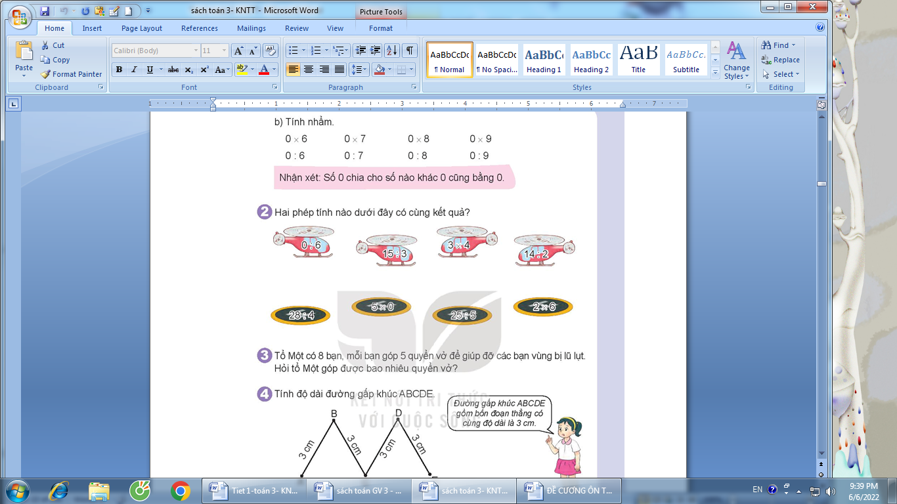  - Các nhóm trình bày kết quả, nhận xét lẫn nhau.  - GV Nhận xét, tuyên dương.  Bài 3: Giải bài toán có lời văn  - GV cho HS đọc đề toán, tìm hiểu đề bài(cho biết gì? hỏi gì? Phải làm phép tính gì?  - GV cho HS làm bài vào vở.  - Gọi HS nêu kết quả, HS nhận xét lẫn nhau.  - GV nhận xét, tuyên dương.  Bài 4. Tính độ dài đường gấp khúc ABCDE  - GV cho HS nêu yêu cầu  GV gợi ý cho HS đường gấp khúcABCDE có 4 đoạn thẳng có cùng độ dài là 3 cm vậy ta nên làm phép tính gì?  - GV cho làm vở.  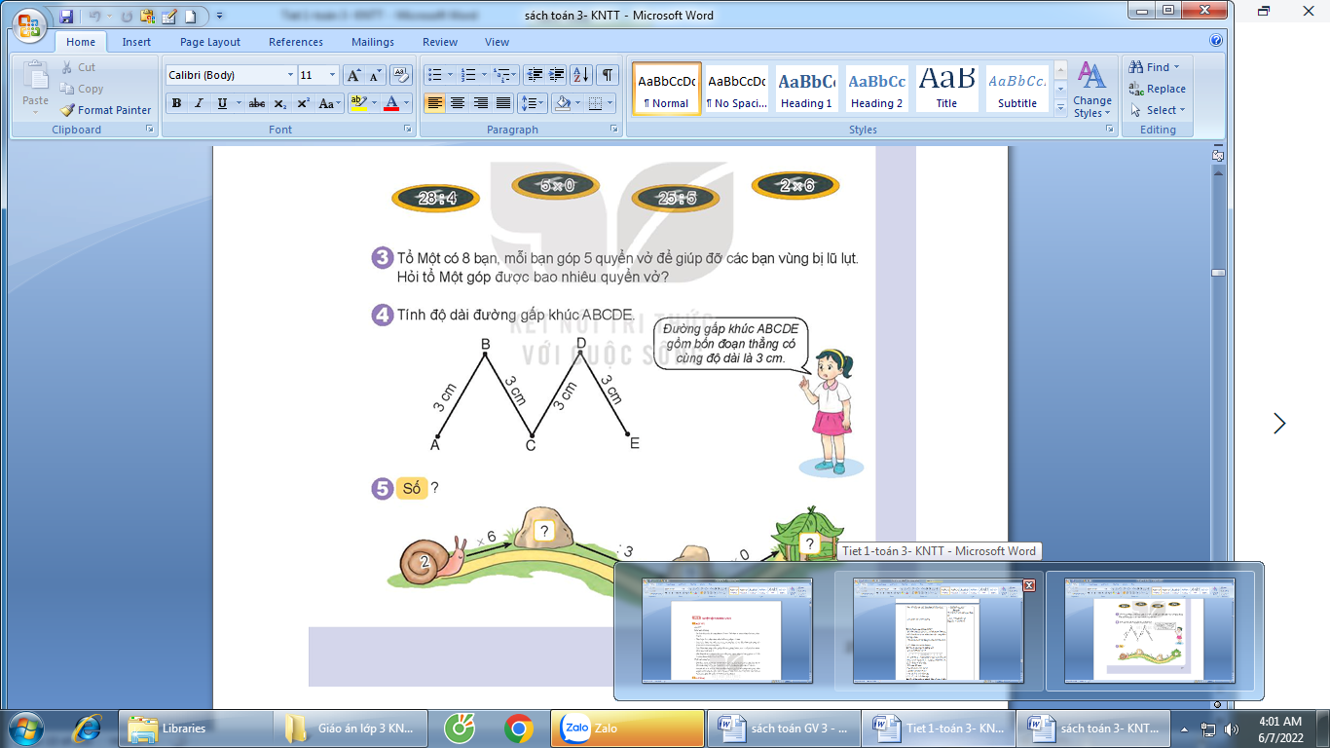  -HS trình bày kết quả, nhận xét lẫn nhau.  - GV Nhận xét, tuyên dương.  Bài 5. Số?  - GV cho HS nêu yêu cầu và đọc mẫu  - GV chia nhóm 2, các nhóm làm việc vào phiếu học tập nhóm.  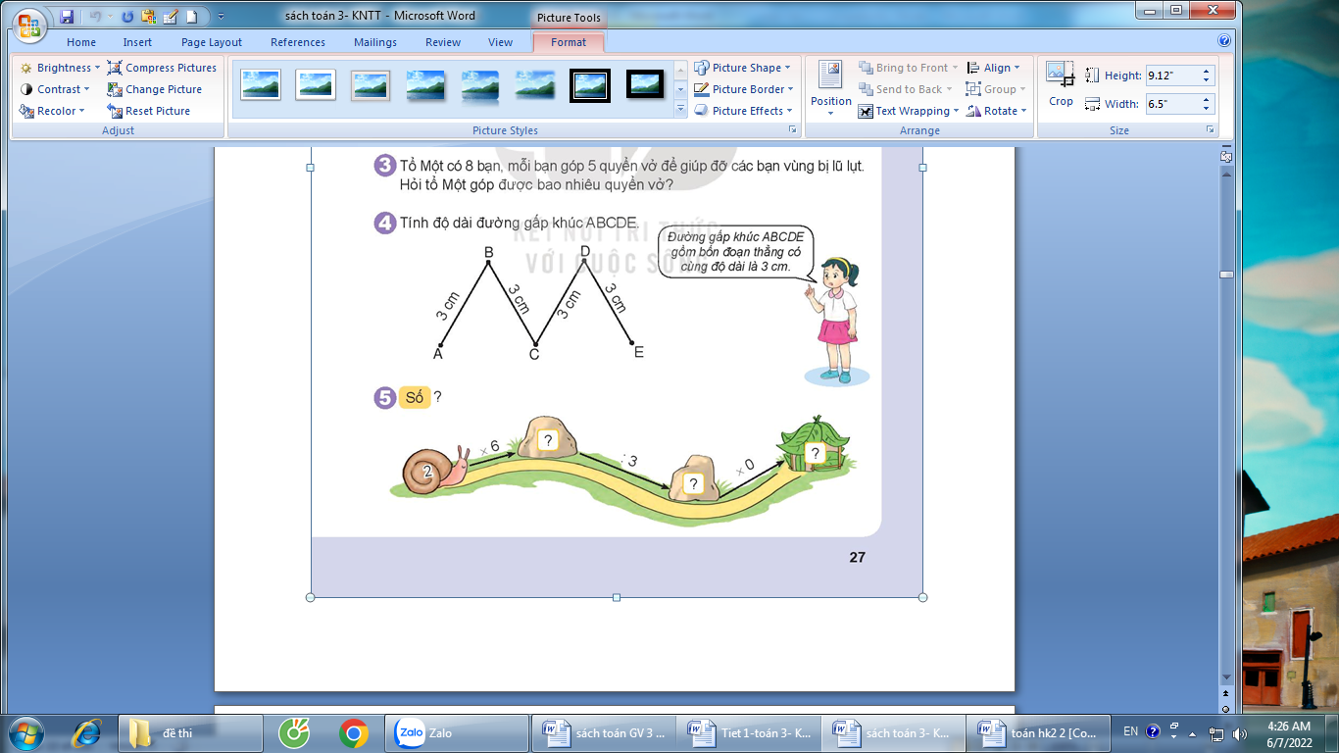  - Các nhóm trình bày kết quả, nhận xét lẫn nhau.  - GV nhận xét tuyên dương.  3. Vận dụng(3p)  - GV tổ chức vận dụng bằng các hình thức như trò chơi, hái hoa,...sau bài học để HS nhận biết dược Thực hiện được tính nhẩm phép nhân, phép chia trong bảng đã học  3 x 2 = 4 x 3 =  6 : 3 = 12: 3 =  6 : 2 = 12 : 4 =  - Nhận xét, tuyên dương | - HS nêu kết quả  - HS lắng nghe.  - HS nêu và đọc mẫu  - HS làm việc cá nhân.  - HS nêu kết quả  - HS nhắc lại  - HS lắng nghe  - HS nêu yêu cầu  - Cặp đôi làm bài vào phiếu.  - HS nêu kết quả  - HS lắng nghe  - HS đọc đề trả câu hỏi  - HS làm vào vở.  - 1 HS lên bảng giải  Bài giải:  Số quyển vở tổ một góp được là:  5 x 8 = 40(quyển vở)  Đáp số: 40 quyển vở  - HS nêu yêu cầu  - HS làm vào vở.  - HS nêu kết quả:  Bài giải:  Độ dài đường gấp khúcABCDE là:  3 x 4 = 12(cm)  Đáp số: 12 cm  - HS lắng nghe  - HS nêu yêu cầu  - HS làm vào phiếu.  - HS nêu kết quả  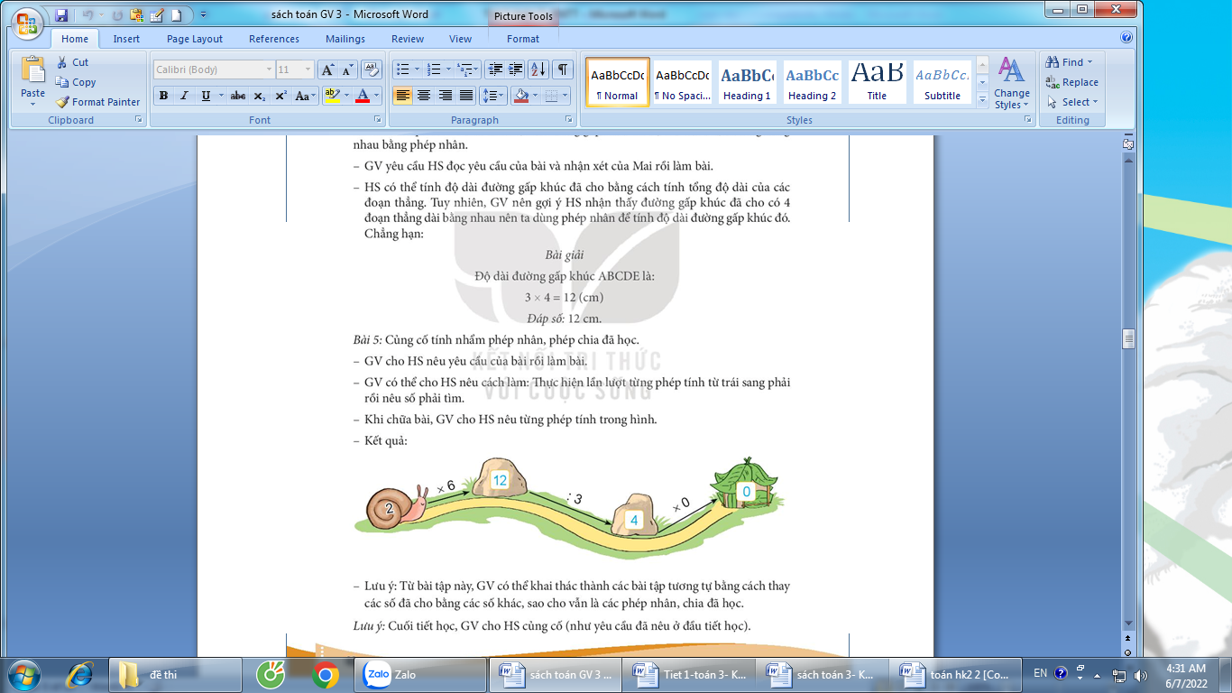  - HS lắng nghe  - HS tham gia để vận dụng kiến thức đã học vào thực tiễn.  Lắng nghe.
IV. ĐIỀU CHỈNH SAU TIẾT HỌC (Nếu có)
…………………………………………………………………………………………………………………………………………………………………………………………………...
~•~•~~•~•~~•~•~~•~•~•~•~•~•~•~•~
CHỦ ĐỀ 2: BẢNG NHÂN, BẢNG CHIA
Bài 9: BẢNG NHÂN 6, BẢNG CHIA 6 (T1)
Thứ tư, ngày 27/9/2023
I. YÊU CẦU CẦN ĐẠT:
1. Kiến thức, kĩ năng :
- Hình thành được bảng nhân 6, bảng chia 6.
- Vận dụng được vào tính nhẩm, giải bài tập, bài toán thực tế liên quan đến bảng nhân 6, bảng chia 6.
2. Năng lực, phẩm chất :
- Phát triển năng lực lập luận, tư duy toán học, năng lực giao tiếp toán học, giải quyết vấn đề...
- Năng lực tự chủ, tự học: lắng nghe, trả lời câu hỏi, làm bài tập.
- Năng lực giải quyết vấn đề và sáng tạo: tham gia trò chơi, vận dụng.
- Năng lực giao tiếp và hợp tác: hoạt động nhóm.
II. ĐỒ DÙNG DẠY HỌC
1. GV: Máy tính; máy chiếu; bài giảng điện tử bài tập đọc
2. HS: SGK, vở Toán.

III. CÁC HOẠT ĐỘNG DẠY HỌC CHỦ YẾU
Hoạt động của GV | Hoạt động của HS
1. Khởi động:(5p)  - GV tổ chức trò chơi “Giúp ong về tổ” để khởi động bài học.  + Câu 1: 5 x 6 = ....  A. 30 B. 24 C. 20 D. 35  + Câu 2: 36 : 4 = .....  A. 6 B. 7 C. 8 D. 9  + Câu 3: 0 : 7 = .....  A. 1 B. 0 C. 7 D. 10  + Câu 4: Có 6 hộp bút, mỗi hộp có 4 cái. Vậy có tất cả…. cái bút:  A. 2 B. 10 C. 24 D. 20  + Câu 5: 8 cái bàn có mấy cái chân? Biết 1 cái bàn có 4 chân.  A. 32 cái bàn B. 36 cái bàn  C. 36 cái chân D. 32 cái chân  - GV Nhận xét, tuyên dương.  - GV dẫn dắt vào bài mới  2. Khám phá(12p)  a.- Cho HS quan sát hình ảnh và cho biết: Mỗi con bọ rùa có mấy chấm ở cánh?  - Đưa bài toán: “Mỗi con bọ rùa có 6 chấm ở cánh. Hỏi 4 con bọ rùa như vậy có bao nhiêu chấm ở cánh?”  -GV hỏi:  + Muốn tìm 4 con bọ rùa như vậy có bao nhiêu chấm ở cánh ta làm phép tính gì?  + Vậy theo em “ 6 x 4” bằng bao nhiêu? Vì sao?  - Từ phép nhân 6 x 4 = 24, em hãy nêu phép chia có số chia bằng 6.  - GV chốt: Qua bài toán, các em đã biết cách tính được một phép nhân trong bảng nhân 6 (6 x 4 = 24) và một phép chia trong bảng chia 6 (24 : 6 = 4)  b. - GV yêu cầu HS tìm kết quả của phép nhân:  + 6 x 1 = ?  + 6 x 2 = ?  + Nhận xét kết quả của phép nhân 6 x 1 và 6 x 2  + Thêm 6 vào kết quả của 6 x 2 ta được kết quả của 6 x 3 để tìm ra kết quả của các phép nhân còn lại  + GV YC HS dựa vào bảng nhân, hoàn thành bảng chia 6 bằng cách viết số còn thiếu ở ô có dấu “?” trong bảng chia 6  - GV Nhận xét, tuyên dương  -GV cho HS quan sát và nhận xét kết quả cuả phép tính trong bảng nhâ 6 vầ bảng chia 6 để nhớ, thuộc các bảng đó.  - GV nhận xét.  3. Luyện tập (15p)  Bài 1. Tính nhẩm  - GV mời 1 HS nêu YC của bài  - Yêu cầu học sinh tính nhẩm các phép tính , tìm và viết các kết quả của phép tính ở mỗi câu a, b, c vào vở.  - Chiếu vở của HS và mời lớp nhận xét  - GV nhận xét, tuyên dương.  - GV cho HS nhận xét về mối quan hệ giữa phép nhân và phép chia  - GV NX và chốt:  Ta lấy tích của phép tính nhân chia cho thừa số này thì kết quả là thừa số kia. Đó là mối quan hệ của phép nhân và phép chia  Bài 2: Hai phép tính nào dưới đây có cùng kết quả?  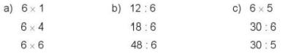  - Gọi 1 HS nêu yêu cầu của bài  - Yêu cầu HS thảo luận nhóm đôi và tính nhẩm các phép tính trrong bảng nhân, chia (đã học) để nối 2 phép tính có cùng kết quả vào phiếu học tập.  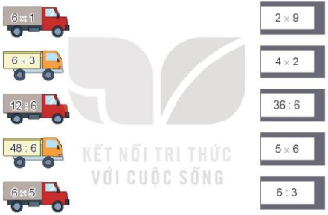  - Mời HS trình bày kết quả, nhận xét lẫn nhau.  - GV Nhận xét, tuyên dương.  - GV hỏi HS:  + Trong các phép tính ghi ở ô tô, phép tính nào có kết quả bé nhất?  + Trong các phép tính ghi ở chỗ đỗ, phép tính nào có kết quả lớn nhất?  -GV nhận xét  4. Vận dụng (3p)  - GV tổ chức vận dụng bằng các hình thức như trò chơi hái hoa sau bài học để củng cố bảng nhân 6, bảng chia 6  + Câu 1: 6 x 8 = ?  + Câu 2: 54 : 6 = ?  - Nhận xét, tuyên dương | - HS tham gia trò chơi  - HS Trả lời:  + Câu 1: A  + Câu 2: D  + Câu 3: B  + Câu 4: C  + Câu 5: D  - HS lắng nghe.  - HS lắng nghe  - HS quan sát và trả lời: ... có 6 chấm  - HS nghe  + 6 x 4 = 24  Vì 6+6+6+6 = 24 nên 6 x 4 = 24  - HS nêu phép tính:  24 : 6 = 4  - HS nghe  - HS trả lời  + 6 x 1 = 6  + 6 x 2 = 12  + Thêm 6 vào kết quả của 6 x 1 ta được kết quả của 6 x 2  - HS viết các kết quả còn thiếu trong bảng nhân 6  - HS viết các kết quả còn thiếu trong bảng chia 6  - HS nghe  - HS quan sát là nhận xét:  + Tích của các phép nhân là dãy số cách đều 6 đơn vị.  + Tích của phép nhân là số bị chia của phép chia.  - HS nghe  - 1 HS nêu: Tính nhẩm  - HS làm vào vở  a/ 6; 24; 36  b/ 2; 3 ; 8  c/ 30; 5; 6  - HS quan sát và nhận xét  - HS nghe  - HS trả lời  - HS nghe  - 1HS nêu: Hai phép tính nào dưới đây có cùng kết quả  - HS thảo luận nhóm đôi và thực hiện theo yêu cầu của GV  - Đại diện 1 nhóm nêu kết quả  6x1=36:6=6 6x3=2x9=18  12:6=6:3=2 48:6=4x2=8  6x5=5x6=30  - HS nghe  -HS trả lời  + ...phép tính 12 : 6  + ... phép tính 5 x 6  - HS nghe  - HS tham gia để vận dụng kiến thức đã học vào thực tiễn.  - HS trả lời:  + Câu 1: 6 x 8 = 48  + Câu 2: 54 : 6 = 9  - HS nghe
IV. ĐIỀU CHỈNH SAU TIẾT HỌC (Nếu có)
…………………………………………………………………………………………………………………………………………………………………………………………………...
~•~•~~•~•~~•~•~~•~•~•~•~•~•~•~•~
Bài 9: BẢNG NHÂN 6, BẢNG CHIA 6 (T2)
Thứ năm, ngày 28/9/2023
I. YÊU CẦU CẦN ĐẠT:
1. Kiến thức, kĩ năng:
- Hình thành được bảng nhân 6, bảng chia 6.
- Vận dụng được vào tính nhẩm, giải bài tập, bài toán thực tế liên quan đến bảng nhân 6, bảng chia 6.
2. Năng lực, phẩm chất :
- Phát triển năng lực lập luận, tư duy toán học, năng lực giao tiếp toán học, giải quyết vấn đề...
- Năng lực tự chủ, tự học: lắng nghe, trả lời câu hỏi, làm bài tập.
- Năng lực giải quyết vấn đề và sáng tạo: tham gia trò chơi, vận dụng.
- Năng lực giao tiếp và hợp tác: hoạt động nhóm.
- Phẩm chất nhân ái: Có ý thức giúp đỡ lẫn nhau trong hoạt động nhóm để hoàn thành nhiệm vụ.
II. ĐỒ DÙNG DẠY HỌC
1. GV: Máy tính; máy chiếu; bài giảng điện tử bài tập đọc
2. HS: SGK, vở Toán.

III. CÁC HOẠT ĐỘNG DẠY HỌC CHỦ YẾU
Hoạt động của GV | Hoạt động của HS
1. Khởi động:(5p)  - GV tổ chức trò chơi “Giúp ong về tổ” để khởi động bài học.  + Câu 1: 5 x 6 = ....  A. 30 B. 24 C. 20 D. 35  + Câu 2: 36 : 4 = .....  A. 6 B. 7 C. 8 D. 9  + Câu 3: 0 : 7 = .....  A. 1 B. 0 C. 7 D. 10  + Câu 4: Có 6 hộp bút, mỗi hộp có 4 cái. Vậy có tất cả…. cái bút:  A. 2 B. 10 C. 24 D. 20  + Câu 5: 8 cái bàn có mấy cái chân? Biết 1 cái bàn có 4 chân.  A. 32 cái bàn B. 36 cái bàn  C. 36 cái chân D. 32 cái chân  - GV Nhận xét, tuyên dương.  - GV dẫn dắt vào bài mới  2. Luyện tập ( 27p)  Bài 1. Nêu các số còn thiếu  - GV mời 1 HS nêu YC của bài  - Yêu cầu học sinh tìm và chia sẻ số còn thiếu với bạn  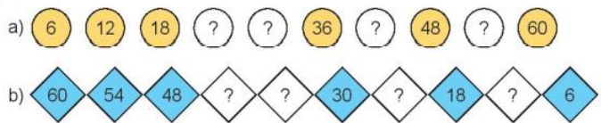  - Mời HS nêu các số còn thiếu ở phần a, b và mời lớp nhận xét  - GV nhận xét, tuyên dương.  - GV hỏi HS:  + So sánh về các số ở phần a và b?  - GV NX và chốt:  Dãy số là kết quả của phép nhân trong bảng 6 nên muốn tìm số ta chỉ cần đếm cách đều 6.  Bài 2: Số?  - Gọi 1 HS nêu yêu cầu của bài  - Yêu cầu HS tính nhẩm các phép tính rồi viết số thích hợp ở ô có dấu “?”  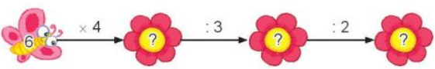  - Mời HS trình bày kết quả, nhận xét lẫn nhau.  - GV Nhận xét, tuyên dương.  Bài 3: Số?  - Gọi 1 HS nêu yêu cầu của bài  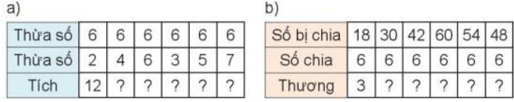  - Yêu cầu HS tính nhẩm các phép tính rồi viết số thích hợp ở ô có dấu “?”  - Mời HS trình bày kết quả, nhận xét lẫn nhau.  - GV Nhận xét, tuyên dương.  Bài 4: Số?  - Gọi 1 HS nêu yêu cầu của bài  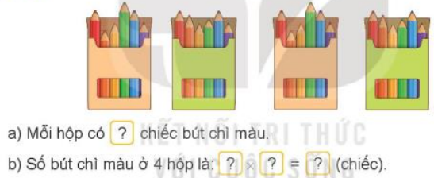  - Yêu cầu HS viết số thích hợp ở ô có dấu “?”  -  Mời HS trình bày kết quả, nhận xét lẫn nhau.  - GV Nhận xét, tuyên dương.  -GV hỏi: Vì sao phần b lấy 6 x4 mà không phải 4 x 6  -GV NX  Bài 5:  - GV mời HS đọc bài toán  - GV yêu cầu HS làm bài vào vở  - GV chiếu bài làm của HS, HS nhận xét lẫn nhau.  - GV nhận xét, tuyên dương.  3. Vận dụng (3p)  - GV tổ chức vận dụng bằng các hình thức như trò chơi hái hoa sau bài học để củng cố bảng nhân 6, bảng chia 6  + Câu 1: 6 x 4 = ?  + Câu 2: 36 : 6 = ?  + Câu 3: Một đoạn dây dài 54 cm được cưa thành 6 đoạn bằng nhau. Hỏi mỗi đoạn dây đó dài bao nhiêu xăng-ti-mét?  - Nhận xét, tuyên dương | - HS tham gia trò chơi  - HS Trả lời:  + Câu 1: A  + Câu 2: D  + Câu 3: B  + Câu 4: C  + Câu 5: D  - HS lắng nghe.  - HS lắng nghe.  - 1 HS nêu: Nêu các số còn thiếu  - HS chia sẻ với bạn  a/ 24; 30; 42; 54  b/ 42; 36; 24; 12  -HS nhận xét  -HS nghe  - HS trả lời  * Giống nhau: Đều là kết quả của phép nhân trong bảng 6  * Khác nhau:  + Phần a là dãy số cách đều 6 tăng dần  +Phần b là dãy số cách đều 6 giảm dần dần  - HS nghe  -1HS nêu: Số  - HS thực hiện theo yêu cầu của GV  Số cần điền lần lượt là: 24; 8; 4  -1HS trình bày  - HS nghe  -1HS nêu: Số  - HS thực hiện theo yêu cầu của GV  Số cần điền lần lượt là:  a/ 24; 36; 18; 30; 42  b/ 5; 7; 10; 9; 8  - Đại diện 1 nhóm trình bày  - HS nghe  -1HS nêu: Số  - HS thực hiện theo yêu cầu của GV vào vở  a/ Mỗi hộp có 6 chiếc bút chì màu.  b/ Số bút chì màu ở 4 hộp là:  6 x 4 = 24 (chiếc)  -1HS trình bày  - HS nghe  -HS giải thích: Vì 1 hộp có 6 chiếc nên tìm 4 hộp có số chiếc bút chì màu ta lấy số bút ở 1 hộp là 6 nhân với số hộp cần tìm là 4.  -HS nghe  - 1HS đọc bài toán  - HS làm vào vở.  Bài giải  Mỗi đoạn gỗ dài là:  60 : 6 = 10 (cm)  Đáp số:10cm..  - HS quan sát và nhận xét bài bạn  -HS nghe  - HS tham gia để vận dụng kiến thức đã học vào thực tiễn.  - HS trả lời:  + Câu 1: 6 x 4 = 24  + Câu 2: 36 : 6 = 6  + Câu 3: Mỗi đoạn dây dài 9cm  - HS nghe
IV. ĐIỀU CHỈNH SAU TIẾT HỌC (Nếu có)
…………………………………………………………………………………………………………………………………………………………………………………………………...
~•~•~~•~•~~•~•~~•~•~•~•~•~•~•~•~
Bài 10: BẢNG NHÂN 7, BẢNG CHIA 7 (T1)
Thứ sáu, ngày 29/9/2022

I. YÊU CẦU CẦN ĐẠT:
1. Kiến thức, kĩ năng:
- Hoàn thành được bảng nhân 7, bảng chia 7.
- Vận dụng vào tính nhẩm, giải các bài tập, bài toán thực tế liên quan đến bảng nhân 7, bảng chia 7.
- Sử dụng được bảng nhân, chia để tính được một số số phép nhân, phép chia trong bảng.Phát triển năng lực lập luận, tư duy toán học và năng lực giao tiếp toán học
2. Năng lực , phẩm chất :
- Năng lực tự chủ, tự học: lắng nghe, trả lời câu hỏi, làm bài tập.
- Năng lực giải quyết vấn đề và sáng tạo:tham gia trò chơi, vận dụng.
- Năng lực giao tiếp và hợp tác: hoạt động nhóm.
- Phẩm chất nhân ái: Có ý thức giúp đỡ lẫn nhau trong hoạt động nhóm để hoàn thành nhiệm vụ. Phẩm chất chăm chỉ: Chăm chỉ suy nghĩ, trả lời câu hỏi; làm tốt các bài tập.
II.ĐỒ DÙNG DẠY HỌC
1. GV: Máy tính; máy chiếu; bài giảng điện tử bài tập đọc
2. HS: SGK, vở Toán.

III. CÁC HOẠT ĐỘNG DẠY HỌC CHỦ YẾU
Hoạt động của GV | Hoạt động của HS
1. Khởi động (5p)  - GV tổ chức trò chơi để khởi động bài học.  + Câu 1: 6 x 3 = ?  + Câu 2: 6 x 5 = ?  + Câu 3: 6 x 4 = ?  + Câu 4: 6 x 7 = ?  + Câu 5: 6 x 8 = ?  - GV Nhận xét, tuyên dương.  - GV dẫn dắt vào bài mới  2. Khám phá (10p)  - Cho HS quan sát tranh và đọc bài toán    - GV hướng dẫn học sinh tìm hiểu bài toán  - Bài toán cho biết gì?  - Bài toán hỏi gì?  - Gọi đại diện HS chia sẻ cách thực hiện  - GV nhận xét  - GV hỏi: Hai đội có 14 bạn vậy mỗi đội có bao nhiêu bạn?  - GV nhận xét  - GV ghi lên bảng phép nhân 7 x 2 = 14  - Đây là phép tính đầu tiên trong bảng nhân 7, bảng chia 7, tương tự cách hình thành bảng nhân 5, bảng chia 5,yêu cầu HS thảo luận cách hình thành bảng nhân 7, bảng chia 7.  - Yêu cầu HS chia sẻ kết quả thảo luận  - GV nhận xét, chốt đáp án đúng.  * Nhận xét: Thêm 7 vào kết quả 7 x 2 = 14 ta được kết quả của phép nhân 7 x 3 = 21.  - Học sinh đọc bảng nhân 7, bảng chia 7 vừa lập được  + Sau đó cho học sinh thời gian để tự học thuộc lòng bảng nhân này.  - Xoá dần bảng cho học sinh học thuộc lòng.  - Tổ chức cho học sinh thi đọc thuộc lòng bảng nhân 7, bảng chia 7.  3. Luyện tập (18p)  Bài 1: Số?  - Gọi HS nêu yêu cầu bài  - GV chia nhóm 2, các nhóm làm việc vào phiếu học tập nhóm.  - Các nhóm trình bày kết quả, nhận xét lẫn nhau.  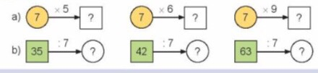  - GV Nhận xét, tuyên dương.  Bài 2. Rô bốt lấy các quả bóng ghi phép tính có kết quả bé hơn 28. Hỏi Rô bốt lấy được bao nhiêu quả bóng?  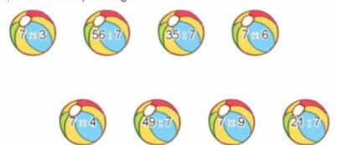  -GV gọi HS nêu yêu cầu bài  - GV gợi ý HS dựa vào bảng nhân 7 , bảng chia 7 đã học để làm bài.  - GV cho HS làm bài vào vở  - Gọi HS nêu kết quả, HS nhận xét lẫn nhau  Bài 3: Mỗi tuần lễ có 7 ngày. Bố của Mai đi công tác 4 tuần lễ. Hỏi bố của Mai đi công tác bao nhiêu ngày?  - Gọi 2 HS đọc đề bài toán.  + Bài toán cho biết gì? Bài toán hỏi gì?  +Muốn biết bố của Mai đi công tác bao nhiêu ngày ta làm tính gì ?  Gọi HS đọc bài giải, Gọi HS khác nhận xét.  GV kết luận.  - GV Nhận xét, tuyên dương.  - GV cho HS làm bài tập vào vở.  - Gọi HS nêu kết quả, HS nhận xét lẫn nhau.  - GV nhận xét, tuyên dương  3. Vận dụng (2p)  - GV tổ chức vận dụng bằng các hình thức như trò chơi, hái hoa,...sau bài học để học sinh hoàn thành được bảng nhân 7, bảng chia 7.  - Nhận xét, tuyên dương | - HS tham gia trò chơi  + Trả lời: 6 x 3 = 18  + Trả lời: 6 x 5 = 30  + Trả lời: 6 x 4 = 24  + Trả lời: 6 x 7 = 42  + Trả lời : 6 x 8 = 48  - HS lắng nghe  - HS quan sát và đọc thầm bài toán.  - HS thảo luận nhóm 2 tìm hiểu bài và giải bài toán.  - HS trả lời: Một đội chơi kéo co có 7 bạn.  - HS trả lời: Hỏi 2 đội chơi kéo co có bao nhiêu bạn ?  - Đại diện HS chia sẻ: Một đội có 7 bạn, vậy hai đội sẽ có 14 bạn. Ta có phép nhân: 7 x 2 = 14  - HS trả lời: Hai đội có 14 bạn vậy mỗi đội có7 bạn , ta có phép chia: 14 : 2 = 7  - HS đọc  - HS thảo luận và viết nhanh bảng nhân 7, bảng chia 7 ra bảng con  - Đại diện các nhóm chia sẻ  - HS theo dõi  - Cả lớp nói tiếp nhau đọc bảng nhân 5 lần  -Tự học thuộc lòng bảng nhân 7, bảng chia 7  - Đọc bảng nhân.  - Thi đọc thuộc bảng nhân 7, bảng chia 7.  - HS đọc yêu cầu bài  - Nhóm làm bài vào phiếu học tập  - Đọc bài làm của nhóm  - Nhận xét.  - HS nêu yêu cầu bài  - HS làm vào vở  - HS nhận xét lẫn nhau  - HS đọc yêu cầu  - HS làm bài vào vở thực hành.  - HS đọc bài, HS khác lắng nghe  Bài giải:  Số ngày bố của Mai đi công tác là :  7 x 4 = 28( ngày )  Đáp số : 28 ngày.  - HS tham gia để vận dụng kiến thức đã học vào thực tiễn.  + HS trả lời:.....
IV. ĐIỀU CHỈNH SAU TIẾT HỌC (Nếu có)
…………………………………………………………………………………………………………………………………………………………………………………………………...

